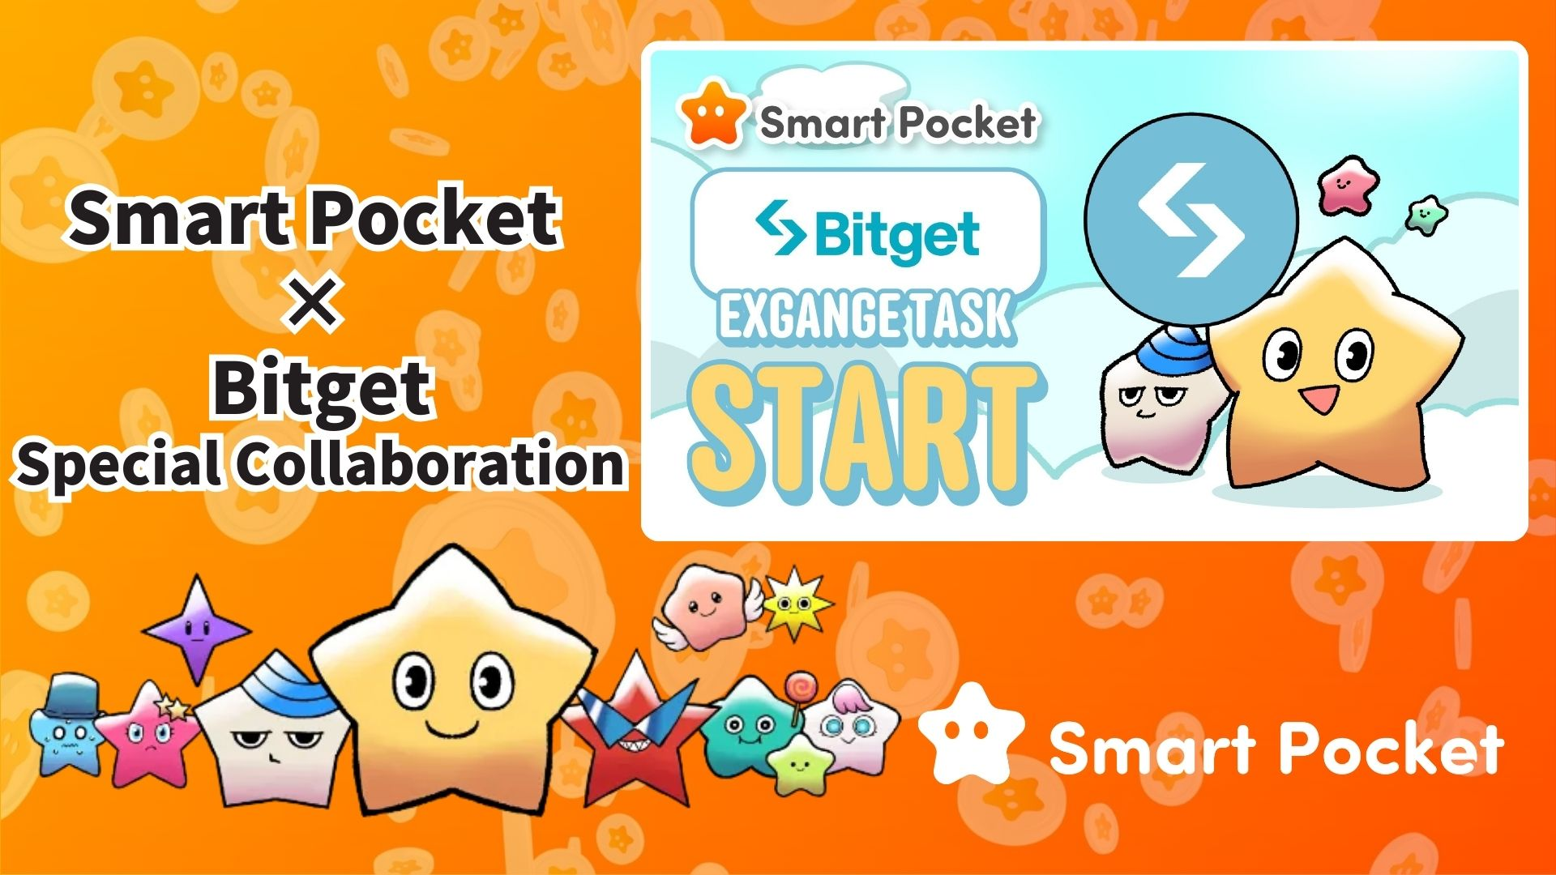

**¡Comienza la colaboración Smart Pocket × Bitget! Gana 11.000 puntos en 2 simples pasos 🎉**

**¡Hola a todos!**

**El exchange de criptomonedas Bitget, que está creciendo rápidamente, ha iniciado una colaboración con Smart Pocket. ¡Esta es tu oportunidad de ganar hasta 11.000 puntos SP con pasos muy sencillos!**

**Enlace: https://x.com/smapocke/status/1895405359487160635**

# Índice

* ¿Qué es Bitget?
* Características principales de Bitget
* Detalles de la colaboración
* Cómo completar las tareas
* [Cómo seguir la cuenta oficial de Bitget en X]
* [Cómo ingresar tu UID de Bitget]
* Información importante
* Resumen
* ¡No te pierdas las últimas novedades de Smart Pocket!

# ¿Qué es Bitget?

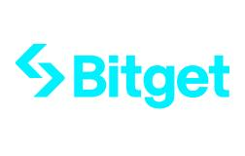  
  
Fuente: Bitget

Bitget es un importante exchange de criptomonedas fundado en Singapur en 2018. Actualmente, opera en más de 100 países y cuenta con más de 40 millones de usuarios, lo que lo convierte en uno de los exchanges más grandes del mundo.

# Características principales de Bitget

* Más de 800 pares de criptomonedas disponibles
* Trading de futuros con apalancamiento de hasta 125x
* Token exclusivo “BGB” que ofrece descuentos en tarifas de trading y otros beneficios
* Soporte para servicios Web3 con la Bitget Wallet

# Detalles de la colaboración

Completa las siguientes dos tareas para ganar puntos SP valiosos:

* Sigue la cuenta oficial de Bitget en X (@bitgetglobal) → Gana 1.000 puntos SP
* Ingresa tu UID de Bitget → Gana 10.000 puntos SP

¡Puedes ganar un total de 11.000 puntos SP! No dejes pasar esta oportunidad.

# Cómo completar las tareas

## [Cómo seguir la cuenta oficial de Bitget en X]

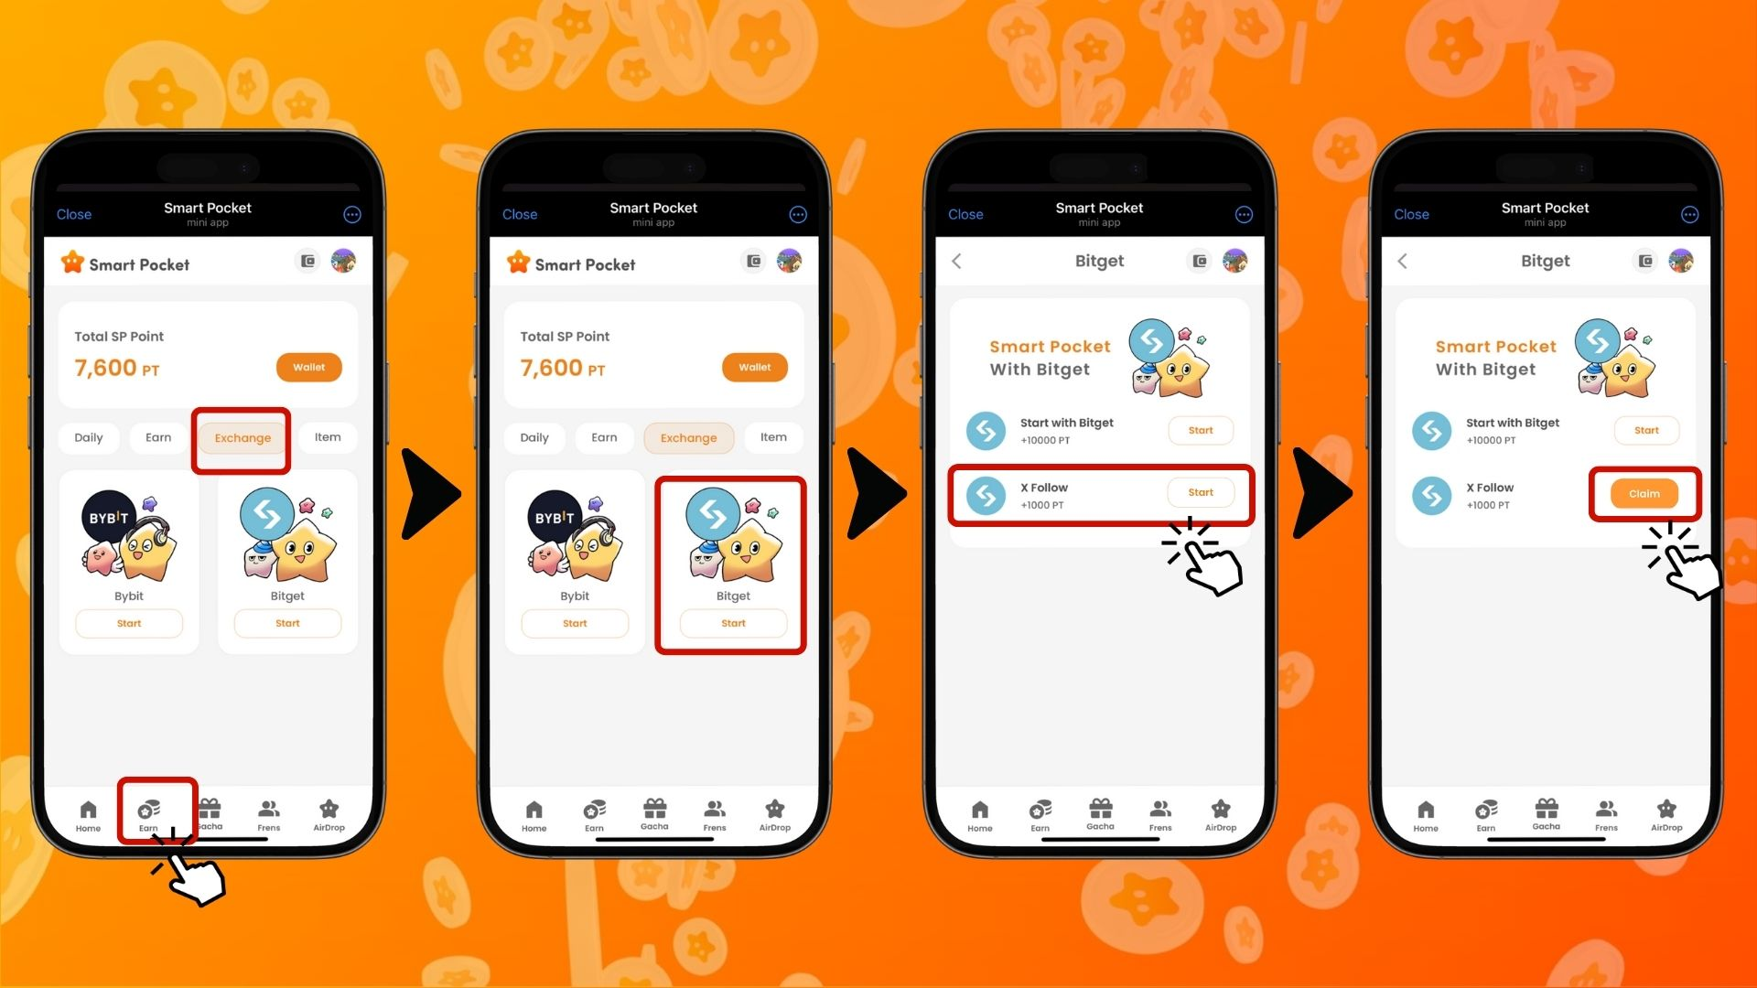  
  
1. Abre la aplicación Smart Pocket  
2. Ve a la pestaña 'Earn'  
3. Toca la pestaña 'Exchange'  
4. Toca 'Start' en Bitget  
5. Toca 'Start' en 'X Follow'  
6. Sigue la cuenta oficial de Bitget en X (@bitgetglobal)  
7. Regresa a la aplicación Smart Pocket  
8. Toca 'Claim' para completar la tarea

## [Cómo ingresar tu UID de Bitget]

(Importante) El UID de Bitget que registres solo puede usarse una vez. Elige con cuidado qué cuenta de Smart Pocket deseas utilizar antes de completar la tarea.

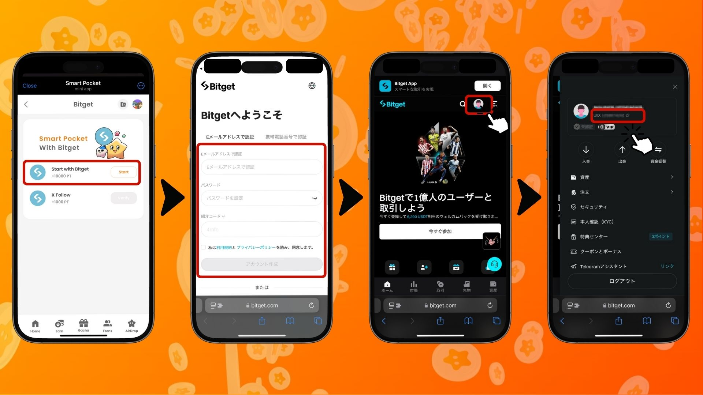

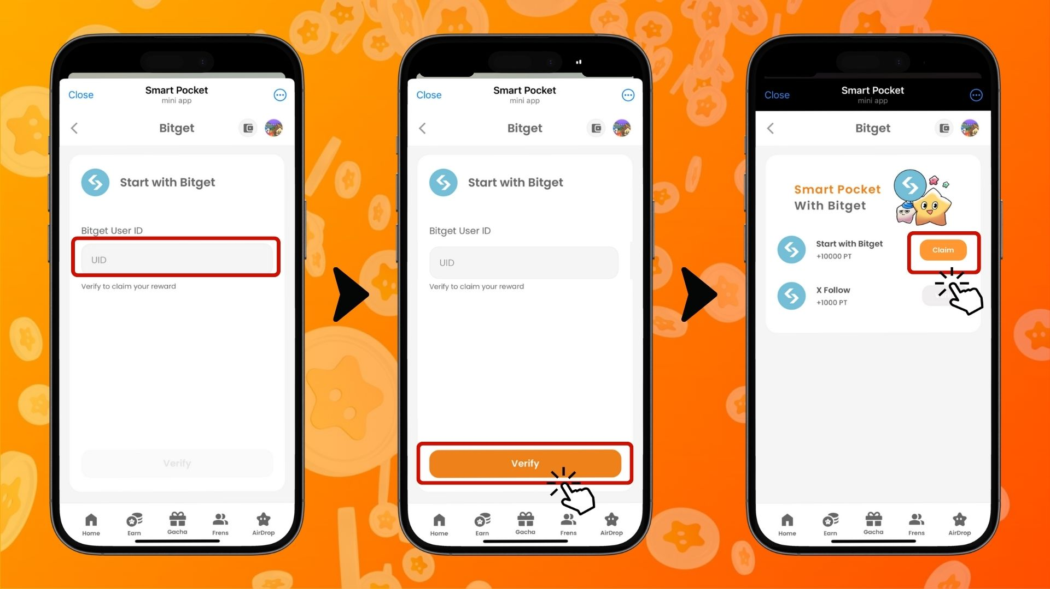  
  
1. Toca 'Start' en 'Start with Bitget'  
2. Crea una nueva cuenta  
3. Después de iniciar sesión en Bitget, toca el icono en la esquina superior izquierda de la pestaña de inicio  
4. Copia tu UID  
5. Regresa a la aplicación Smart Pocket  
6. Pega el UID copiado en el campo 'Bitget User ID'  
7. Toca 'Verify'  
8. Toca 'Claim' para completar la tarea

# Información importante

* La verificación de identidad (KYC) de Bitget está limitada a una cuenta por persona
* El UID de Bitget usado en Smart Pocket no puede reutilizarse en otras cuentas

# Resumen

¡La colaboración entre Bitget × Smart Pocket es una oportunidad increíble para los usuarios de Web3! Con solo dos tareas simples, puedes ganar hasta 11.000 puntos SP. Bitget, uno de los exchanges de criptomonedas más grandes del mundo, ofrece más de 840 pares de trading y diversos servicios avanzados. ¡Aprovecha esta oportunidad para crear una cuenta en Bitget y acumular puntos Smart Pocket!

# ¡No te pierdas las últimas novedades de Smart Pocket!

Además de esta colaboración con Bitget, Smart Pocket organiza regularmente eventos y tareas emocionantes. ¡Sigue sus canales oficiales en redes sociales para mantenerte actualizado!

📢 Mantente informado aquí:

* Sitio web oficial de Smart Pocket: https://smapocke.com/
* Servidor oficial de Discord de Smart Pocket: https://discord.com/invite/smartpocket
* Cuenta oficial de Smart Pocket en X: https://x.com/smapocke
* Grupo oficial de Telegram de Smart Pocket: https://t.me/smartpocketjp

¡Crea tu cuenta en Bitget ahora y aprovecha la colaboración con Smart Pocket!